* **Internet:**

Inter: ở giữa, net: network

* Nhiều mạng kết nối với nhau

Regional ISP 🡪 ISP A 🡪 content network

* **switch:** tự chuyển đổi input, output
* máy tính kết nối = cáp quang: **local area network**
* ghép phát wifi vô switch: **router**
* **mạng di động:** ké trạm phát sóng để đưa dữ liệu lên internet
* **Open system interconnection: (OSI model)**

-application: giao diện để lập trình (gửi data qua mạng)

-presentation: xử lí data khi gửi lên mạng, encrypt dữ liệu nhập vào

-session (phiên): quản lí sessions and applications, quản lí mấy kết nối

-transport: protocol nằm dưới cùng để hỗ trợ vận chuyển

-network: IP (internet protocol): địa chỉ 🡪 manage data routing

-data link: node mạng (dùng để qua địa chỉ MAC🡪 địa chỉ vật lý), vd: switch

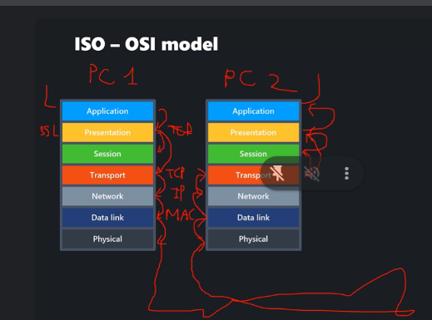-physical: dây

Protocol: HTTP, FTP, SMTP, DNS (1 cái Server)

* **Domain name system**

+domain: tên cho IP (đổi từ số qua chữ)

https://www.thpt-lehongphong-tphcm.edu.vn./

+root (.): trên cùng của internet (tồn tại nhưng không hiện)

+top level domain: (com/vn/edu)

+second level domain: giống nhưng nằm dưới

(+third level domain)

+www: subdomain (có thể đặt theo ứng dụng, vd “meet” trong “meet.google.com”)

DNS: -chỗ để kiếm domain

+DNS Server, root name Server, TLD, ANS

+lưu vào nhiều máy tính khác nhau trên mạng

**Các bước để dẫn đến web**

1. Nhập lên thanh tiềm kiếm
2. **Browser** kiểm tra cache, bộ nhớ tạm xem có khớp vs IP
3. Nếu ko có thì hỏi hệ điều hành (**OS**), chia nhỏ hệ thống chứa domain
4. Nếu hệ điều hành ko biết (OS) 🡪 hỏi server (**DNS resolver: chỗ chuyển đổi IP sang domain**)
5. Hỏi nhà mạng (**internet service provider**)
6. Biết cái tên TLD nhma IP của server 🡪 lên root level domain server hỏi 🡪 đến cái TLD Server phù hợp
7. TLD Server 🡪 biết thằng quản lý nhma ko biết IP 🡪 hỏi ai giữ domain
8. Kiếm authorative name Server (ANS) 🡪 đưa cái server thằng quản lí 🡪 trả về 1 ADNS (domain name system) 🡪 vào kiếm IP
9. Đi lên lại các bước trên để lưu lại IP đó lần sau khỏi kiếm

* **Làm sao TLD Server biết server nào giữ domain trong khi không biết IP là gì?**

Lúc đăng ký domain 🡪 có 1 list ANS trong 1 zone field gửi cho TLD để quản lí 🡪 chỉ cần biết domain của mình do ai giữ

Cốt lõi: nếu lưu IP, phức tạp vì nếu trên mạng có web ms phải cập nhật 🡪 quá tải

Nếu lưu IP 🡪 ko chỉ host trên 1 máy tính, mỗi máy tính 1 IP, vs domain có thể truy cập bất kì trang nào nhờ router

100 máy tính lưu cùng 1 domain🡪 100 IP 🡪 ko quản lí nổi

**Clue record:** lưu những name server quản lí domain mình

* **HTTP: HyperText Transfer Protocol**

**Protocol:** steps to start a conversation (thủ tục):

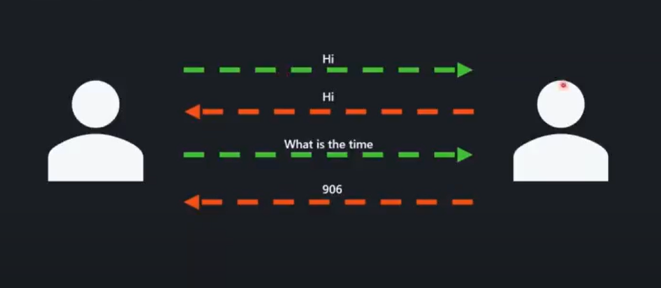

Đc xây dựng TCP: 1 máy tính 🡪 kết nối 1 server

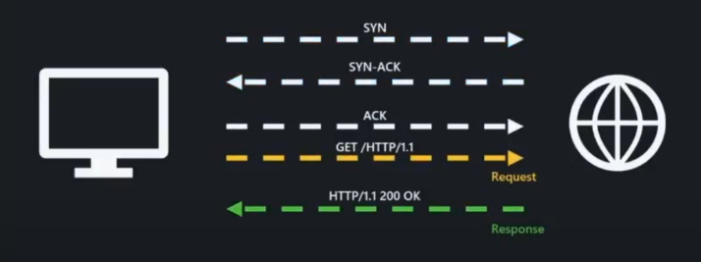TCP (Transmission Control Protocol): 3-way handshake

-Syn

-Syn-ack

-Ack 🡪 xác nhận đã có kết nối 2 chiều

-string chứa request (kiểu dữ liệu là plain text)

-string chứa answer của Server

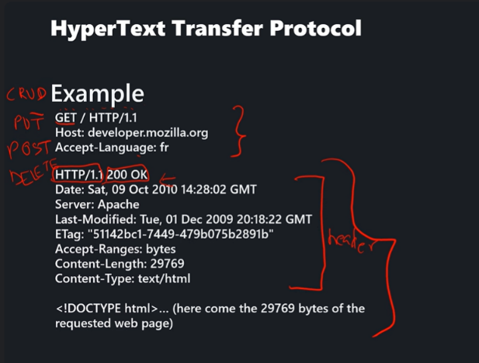

-HTTP: trong application

-TCP: trong transport

-200 OK: status

-http/1.1: phiên bản

* **crud**

-get

-put

-post

-delete

-2 máy tính kết nối vs nhau

-có máy thứ 3 sus: thay vì kết nối vs máy mình mà kết nối vs thằng trung gian🡪 forward qua máy 2

**HTTP VS HTTPS**

HTTPS: thêm TLS: Transport layer security/ SSL 🡪 mã hóa request và response mà chỉ 2 máy ms đọc dc🡪 thêm phương thức bảo mật 🡪 ko đọc đc request vs response

**Mã hóa bất đồng bộ**

-Máy 1: public key1 + private key1

-Server: public key2 + private key2

1. 2 máy gửi public key cho nhau

2. Máy 1 gửi thuật toán+ request đc mã hóa = public key2 🡪 Server decode = private key2

3. Server gửi thuật toán+ response dc mã hóa = public key1 🡪 Máy 1 decode = private key1

Note: Chỉ có thể decode khi kết hợp public key và private key

Máy thứ 3 lấy public key + thuật toán